



รายงานผลการปฏิบัติราชการ
(Government Performance Report)
ประจำเดือนมีนาคม พ.ศ. 256๗
สถานตำรวจภูธรราชกรูด

รายงานการปฏิบัติราชการประจำ เดือน มีนาคม ๒๕๖๗

ประจำปีงบประมาณ พ.ศ. ๒๕๖๗
สถานีตำรวจภูธรราชกรูด

3. งานป้องกันปราบปราบ
3.1 การตรวจร่วมส่วนราชการ

3.2.การตรวจ จุดเสี่ยงจุดล่อแหลม ธนาคาร ร้านทอง ร้านสะดวกซื้อ เพื่อป้องกันเหตุ
แผนงาน/โครงการ/กิจกรรม | ตัวชี้วัด/สาระสำคัญ (แผนงาน/โครงการ/กิจกรรม) | ระยะเวลาดำเนินการ | หน่วยรับผิดชอบ |  | ผลการดำเนินการ
แผนงาน/โครงการ/กิจกรรม | ตัวชี้วัด/สาระสำคัญ (แผนงาน/โครงการ/กิจกรรม) | ระยะเวลาดำเนินการ | หลัก | หน่วยปฏิบัติ | ผลการดำเนินการ
กิจกรรม : กำหนดมาตรการป้องกันปราบปราม | การประชุมวิเคราะห์อาชญากรรมวางแผนการตรวจพื้นที่ ตามสถานภาพอาชญากรรม | ประจำเดือน | งานป้องกันปราบราม | งานป้องกันปราบราม | -จนท. ออกตรวจพื้นที่ตามแผนการตรวจ  -หัวหน้างาน อบรมชี้แจงภารกิจทุกผลัด ออกตรวจพื้นที่ Stop Walk and Talk บันทึกลงระบบ police 4.0

ร้อยเวร ๒๐ สายตรวจรถยนต์ และ สายตรวจรถจักยานยนต์ ได้มีการออกตรวจจุดเสี่ยง จุดล่อแหลม ธนาคาร ร้านค้าทอง ร้านสะดวกซื้อในพื้นที่ เพื่อป้องกันเหตุ สร้างความอุ่นใจ และรักษาความปลอดภัยให้แก่​​ประชาชน ในรอบเดือน ได้ผลการปฏิบัติสรุปได้ตามรายละเอียดใยนระบบ POLICE 4.0 ได้ดังนี้

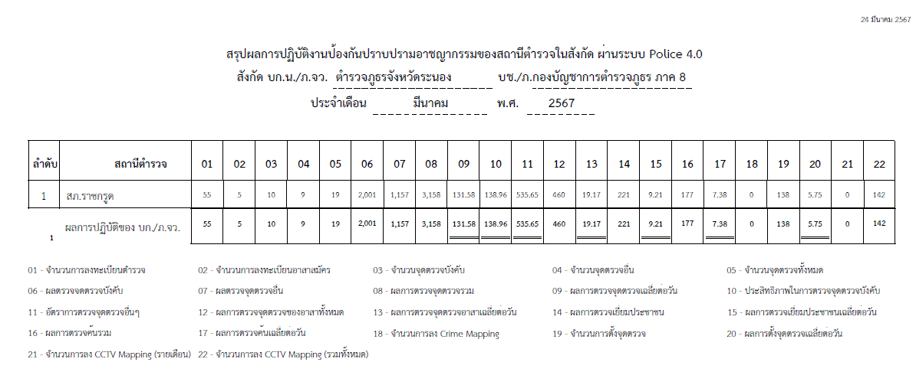

ผลการปฏิบัติในรอบ ๑ วัน มีการจัดสายตรวจ จำนวน ๓ ผลัด แต่ละผลัดจะมีผลการตรวจตราจุดเสี่ยงจุดล่อแหลม ตามแผนการตรวจ และตาม สถานภาพอาชญากรรมที่มาจากการวิเคราะห์สถานภาพอาชญากรรม โดยจะมีการเพิ่มความถี่ ในการตรวจตรา จุดเสี่ยงในการเกิดอาชญากรรมเพิ่มมากขึ้น ก่อนออกปฏิบัติหน้าที่จะมีการอบรมปล่อยแถวสายตรวจทุกผลัด ตามรายละเอียดในการปฏิบัติ พอสังเขป ดังนี้

ห้วงเวลา | ภาพการปฏิบัติ | ผลการปฏิบัติ
1 มี.ค.67  เวลา08.01-16.00 | ร.ต.อ. นิวัฒน์ กำเนิดดี รอง สวป.สภ. (2-0)  -อบรมปล่อยแถว สายตรวจรถยนต์ 4 นาย บริเวณ สภ.  -ชี้แจงข้อราชการ เพิ่มความถี่ตรวจ จุดเสี่ยง/ตรวจค้น,จับกุมสิ่งผิดกฎหมาย  -ตรวจร้านค้า ร้านสะดวกซื้อ  -ตรวจท่าอากาศยานระนอง รปภ นักท่องเที่ยว | 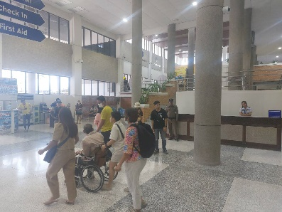
8 มี.ค.67  เวลา 08.01-16.00 | ร.ต.อ. นิวัฒน์ กำเนิดดี รอง สวป.สภ. (2-0)  -อบรมปล่อยแถว สายตรวจรถยนต์ 4 นาย บริเวณ สภ.  -ชี้แจงข้อราชการ เพิ่มความถี่ตรวจ จุดเสี่ยง/ตรวจค้น,จับกุมสิ่งผิดกฎหมาย | 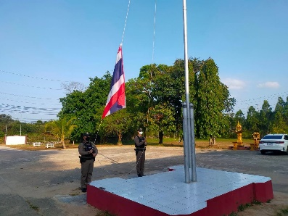
18 มี.ค.67  เวลา 16-01-00.01 | ร.ต.อ. อนุวัฒน์ ศรีสังข์ รอง สวป.สภ. (2-0)  -อบรมปล่อยแถว สายตรวจรถยนต์ 4 นาย บริเวณ สภ.  -ชี้แจงข้อราชการ เพิ่มความถี่ตรวจ จุดเสี่ยง/ตรวจค้น,จับกุมสิ่งผิดกฎหมาย  -ตรวจร้านสะดวกซื้อ สถานที่ราชการ | 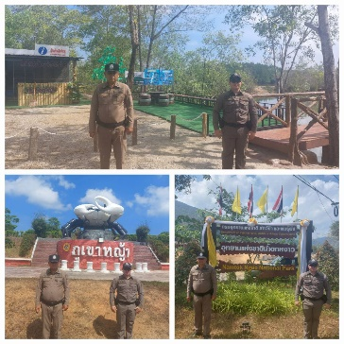
18 มี.ค.67.  เวลา 08-01-16.00 | ร.ต.อ. อนุวัฒน์ ศรีสังข์ รอง สวป.สภ. (2-0)  -อบรมปล่อยแถว สายตรวจรถยนต์ 4 นาย บริเวณ สภ.  -ชี้แจงข้อราชการ เพิ่มความถี่ตรวจ จุดเสี่ยง/ตรวจค้น,จับกุมสิ่งผิดกฎหมาย  -ตรวจร้านสะดวกซื้อ สถานที่ราชการ | 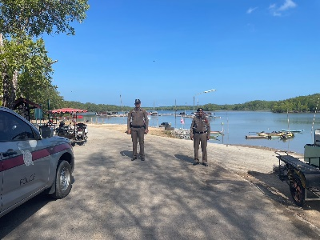

3.5 การระงับเหตุของสายตรวจ
ร้อยเวร ๒๐ สายตรวจรถยนต์ และ สายตรวจรถจักยานยนต์ และ สายตรวจตำบล ได้มีการออกตรวจระงับเหตุในพื้นที่ ประจำเดือน จำนวน ครั้ง
มีภาพการายงานพอสังเขป
วันที่ | ผลการปฏิบัติ | ภาพการปฏิบัติ
25 มี.ค.67 | ร.ต.ท.สุเทพ ส่งเสริม พร้อมกำลัง รับแจ้งเหตุ 191 ทะเลสะวิวาท ที่114 ม.4 บ้านล่าง ต.หงาว เมื่อไปถึงที่เกิดเหตุไกล่เกลี่ยคู่กรณีสามารถตกลงกันได้ | 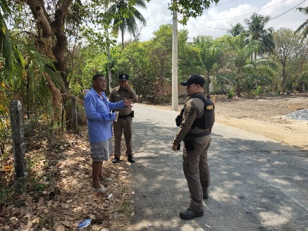

3.๖ การช่วยเหลือบริการประชาชน
ร้อยเวร ๒๐ สายตรวจรถยนต์ และ สายตรวจรถจักยานยนต์ และ สายตารวจตำบล ได้มีการออกตรวจและได้ช่วยเหลือและบริการประชาชนในพื้นที่ ประจำเดือน จำนวน ครั้ง

ครั้งที่ | ผลการปฏิบัติ | ภาพการปฏิบัติ
1 | ราชกรูด 211 พร้อมกำลัง 3 นาย ได้รับแจ้งเหตุ 191 เหตุ ว.40 บริเวณโค้งหงาว เข้าตรวจสอบเหตุดังกล่าว เป็นรถยนต MG สีขาว เสียหลักลงข้างทาง | 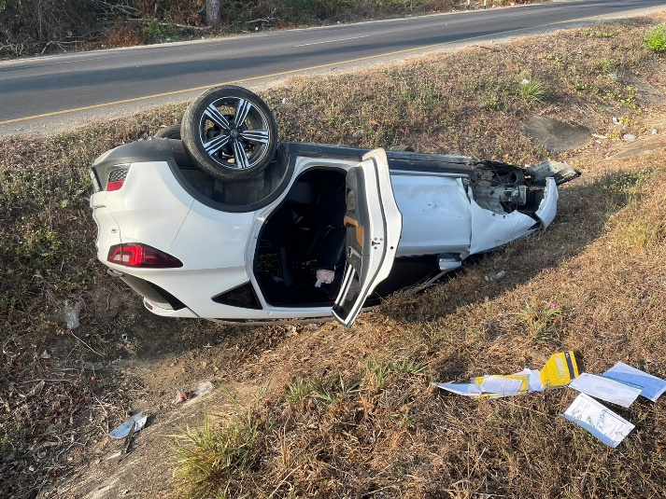

3.7 การตรวจค้นบุคคลและยานพาหนะต้องสงสัย
ชุดปฏิบัติการสายตรวจ และสายตรวจตำบล ได้ออกตรวจพื้นที่พบ บุคคลและยานพาหนะ ได้ดำเนินการตรวจค้นเป็นประจำทุกวัน
มีภาพรายงานพอสังเขป
วันที่ | ผลการปฏิบัติ | ภาพการปฏิบัติ
5 มี.ค.67 | ราชกรูด 213 ,221 ตรวจค้น  กลุ่มวัยรุ่น แลละยานพาหนะ ผลการปฏิบัติไม่พบสิ่งผิดกฎหมาย | 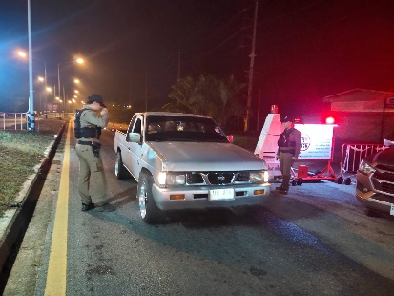
8 มี.ค.67 | ราชกรูด 213 ,221 ตรวจค้น  กลุ่มวัยรุ่น แลละยานพาหนะ ผลปฏิบัติไม่พบสิ่งผิดกฎหมาย | 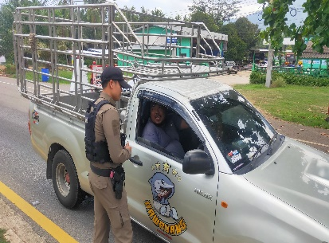
20 มี.ค.67 | ราชกรูด 213 ,221 ตรวจค้น  กลุ่มวัยรุ่น แลละยานพาหนะ ผลการปฏิบัติไม่พบสิ่งผิดกฎหมาย | 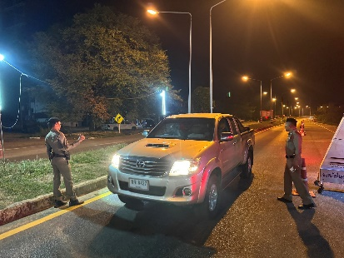
25 มี.ค.67 | ราชกรูด 213 ,221 ตรวจค้น  กลุ่มวัยรุ่น แลละยานพาหนะ ผลการปฏิบัติไม่พบสิ่งผิดกฎหมาย | 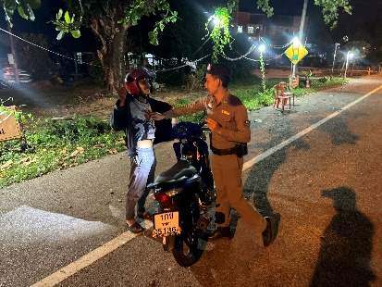

3.8 ผลการจับกุม
ร้อยเวร ๒๐ สายตรวจรถยนต์ และ สายตรวจรถจักยานยนต์ และ สายตารวจตำบล ได้มีปฏิบัติและมีผลการจับกุม ประจำเดือน จำนวน ราย

ลำดับ | ผลการปฏิบัติ | ภาพการปฏิบัติ
1 | ราชกรูด 211 พร้อมกำลังสืบสวน จับกุม จำนวน 2 ราย โดยกล่าวหาว่ามียาเสพติดให้โทษประเภท 1 ยาบ้า ไว้ในความครอบครองโดยผิดกฎกมาย และเสพยาเพติดให้โทษประเภท 1 เมทแอมเฟตามีน นำส่ง พงส.สภ.ราชกรูด ดำเนินการตามกฎหมายต่อไป | 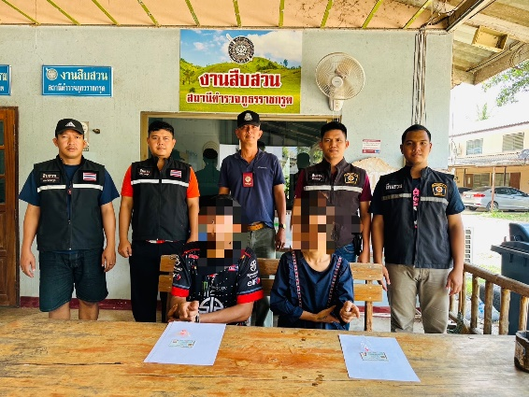

3.8 การตั้งจุดตรวจ
สายงานป้องกันปราบปรามมีการตั้งจุดตรวจป้องกันปราบปรามอาชญากรรม ตามแผนการตั้งจุดตรวจ ประจำเดือน จำนวน ครั้ง

ภาพรายงานพอสังเขป
ลำดับ | ผลการปฏิบัติ | ภาพการปฏิบัติ
1 | วันที่ 2 มีนาคม 2567  ราชกรูด 211 พร้อมกำลังรวม 5 นาย  ตั้งจุดตรวจจุดสกัด บริเวณตสามแยกราชกรูด  ตั้งแต่เวลานี้ 10.00-11.00 น. | 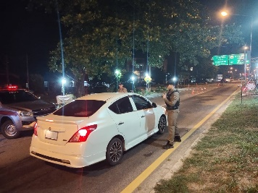
2 | วันที่ 9 มีนาคม 2567  ราชกรูด 213 พร้อมกำลังรวม 5 นาย  ตั้งจุดตรวจจุดสกัด บริเวณสามแยกราชกรูด  ตั้งแต่เวลานี้ 13.00-14.00น. | 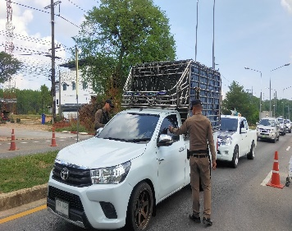
3 | วันที่ 14 มีนาคม 2567  ราชกรูด 211 พร้อมกำลังรวม 5 นาย  ตั้งจุดตรวจจุดสกัด บริเวณสามแยกราชกรูด  ตั้งแต่เวลานี้ 10.00-11.00น. | 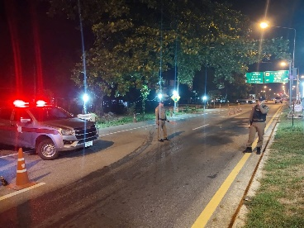
4 | วันที่ 25 มีนาคม 2567  ราชกรูด 213 พร้อมกำลังรวม 5 นาย  ตั้งจุดตรวจจุดสกัด บริเวณสามแยกราชกรูด  ตั้งแต่เวลานี้ 21.00-23.00น. | 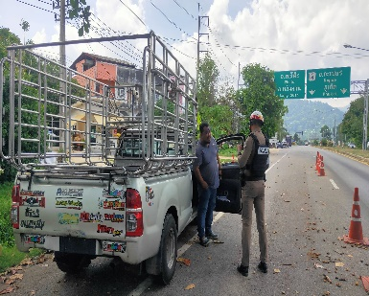

3. กิจกรรมชุดมวลชนสัมพันธ์
วันที่ 6 มี.ค.67 เวลา 13.00น. พ.ต.ท.ประเทือง สีสิน สวป./หน.ชมส.สภ.ราชกรูด พร้อม จนท. ชมส.สภ.ราชกรูด อบรมให้ความรู้เรื่องโทษเเละภัยของยาเสพติด การป้องกันตัวเมื่อเผชิญเหตุคนคลุ้มคลั่ง "หนี ซ่อน สู้" การรู้เท่าทันภัยล่วงละเมิดทางเพศออนไลน์ เเละอื่นๆ เเก่นักเรียน ร.ร.บ้านหาดทรายดำ ระดับชั้น ป.3 - ม.3 รวมถึงให้ข้อคิดในการเรียนเเละการสอบเลื่อนระดับชั้นที่สูงขึ้นต่อไป
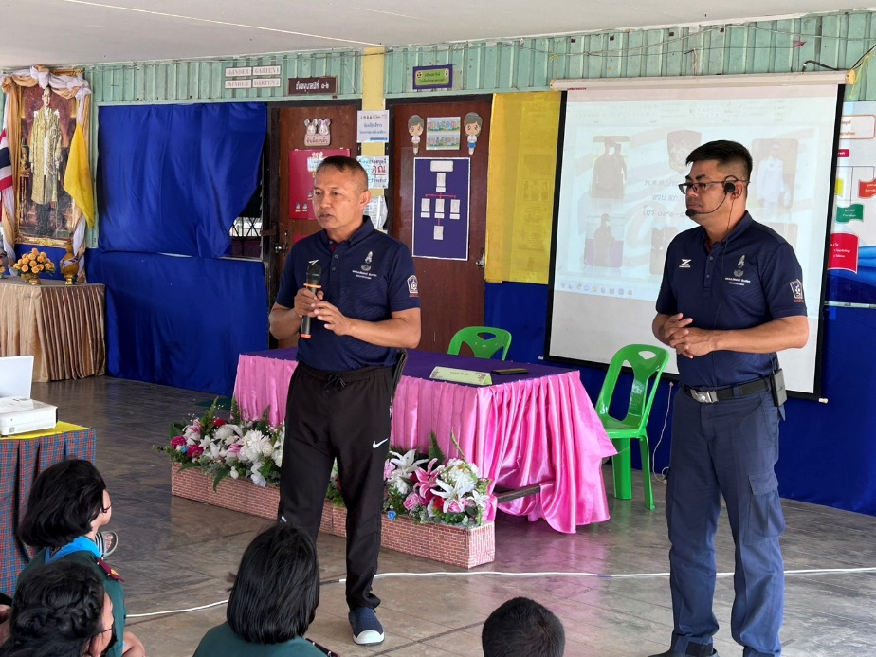

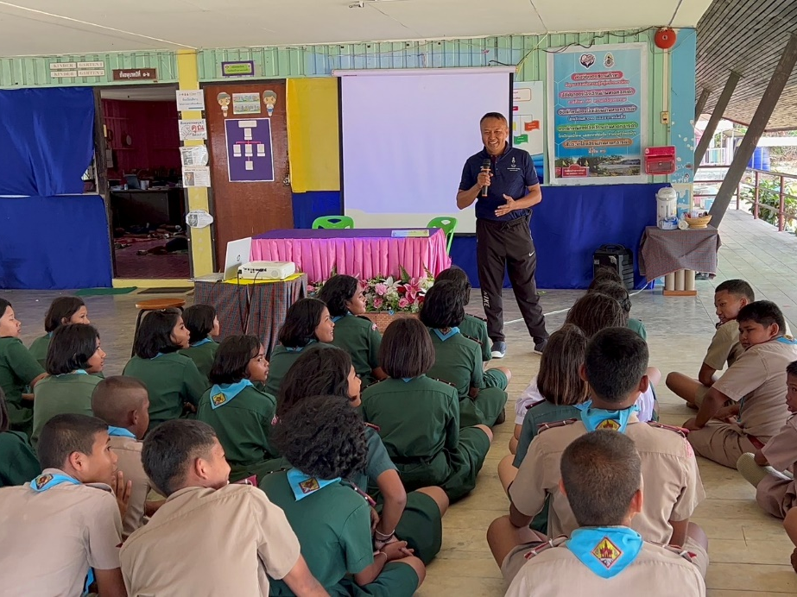

วันที่ 13 มี.ค.67 เวลา 09.00 – 17.00 น. พ.ต.ท.ประเทือง สีสิน สวป.สภ.ราชกรูด ร.ต.อ.ปิยพงศ์ ชายสุดรอง สว.สส.สภ.ราชกรูด พร้อมกำลัง ชมส. รวม 4 นาย
ร่วมด้วยผู้อำนวยการ เเละคณะครู รร.บ้านหาดทรายดำ,บ้านพักเด็กเเละครอบครัวจังหวัดระนอง, อบต.หงาว,เเละชุด ชมส.สภ.ราชกรูด
📌โครงการกิจกรรมส่งเสริมการพัฒนาเด็ก เยาวชนเเละสังคม 📌กิจกรรมด้านการส่งเสริมเเละการรักษาสุขภาพ
📌กิจกรรมพัฒนาศักยภาพเด็กเเละเยาวชน ลูกเสือ เนตรนารีเพื่อการกู้ชีพ กู้ภัย พื้นฐานทางทะเล
ได้เข้าอบรมให้ความรู้ ภายใต้หัวข้อ
ลูกเสือ เนตรนารี ห่างไกลยาเสพติด ให้เเก่นักเรียนโรงเรียนบ้านหาดทรายดำ ระดับชั้นอนุบาล ถึงมัธยมศึกษาปีที่3 รวมถึงดูเเลความปลอดภัยให้เเก่นักเรียน ในการฝึกอบรม กู้ภัย กู้ชีพทางทะเล ผู้เข้ารับการอบรมในโครงการเป็นเด็กและเยาวชนจำนวน 102 คน





วันนี้ 22 มีนาคม 2567 เวลา 19.00 น. พ.ต.ท.ประเทือง สีสิน สวป./หน.ชมส.สภ.ราชกรูด พร้อม จนท. ชมส.สภ.ราชกรูด เข้าร่วมงานประเพณี สวดกลางบ้านตำบลหงาว ประจำปี 2567 และงานเลี้ยงน้ำชาตำบลหงาว ณ อาคารอเนกประสงค์หน้าตลาดสดเทศบาลตำบลหงาว ม.๒ ต.หงาว อ.เมือง จว.ระนอง

